附件2：季报说明对比模板

广播电视和网络视听统计季报说明
（2024年4季度）
单位名称
2024年四季度单位主要业绩情况
（拍摄、制作情况和本年工作计划情况）
- 本单位2024年四季度经营情况
①包括收入、经营情况，请详细填写各项收入的来源。
②若无收入，请阐述相关原因，比如节目正处于备案筹备状态。
- 本单位广播电视节目拍摄、制作销售情况
①广播电视节目的备案、拍摄、制作情况
②网络视听节目的备案、拍摄、制作情况
③节目投入以及进展情况
3．本单位广播电视相关业务今年的布置与安排情况，比如要筹备拍摄的电视剧、电视动画、网络视频等。

主要指标增减变动原因说明
（在直报系统中，从表内表间关系审核→年度对比→报表模式对比，主要指标增减幅度较大的，需说明变动原因）
操作步骤见下方第2页

年 月 （不用盖章）

（一）季度对比操作步骤：

1.进入表内表间关系检查

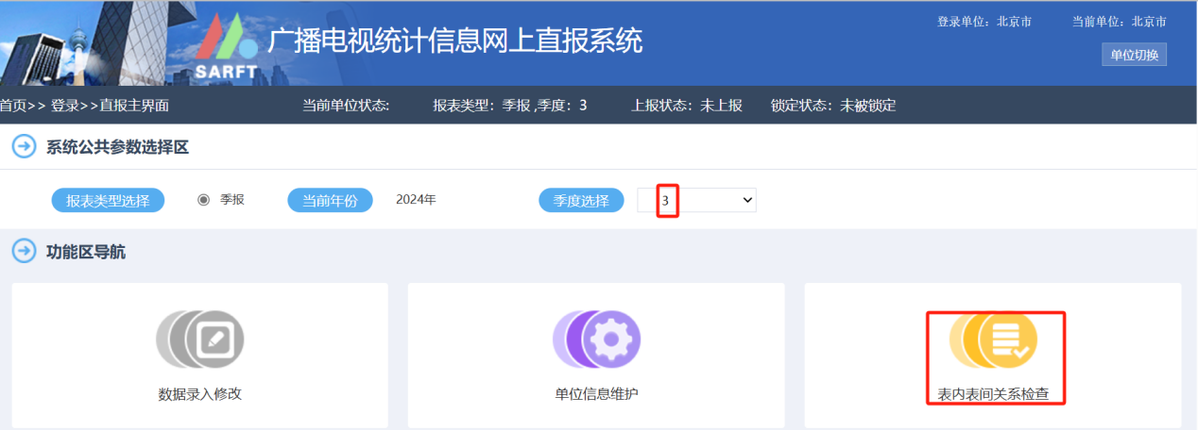

2.年度对比模块操作

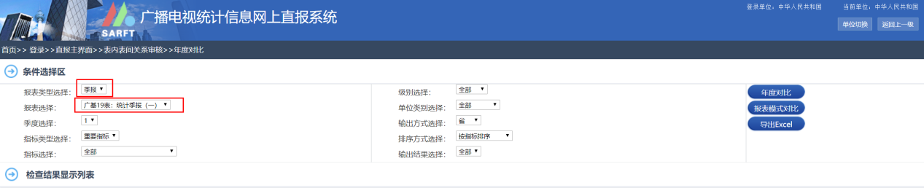

3.报表模式对比

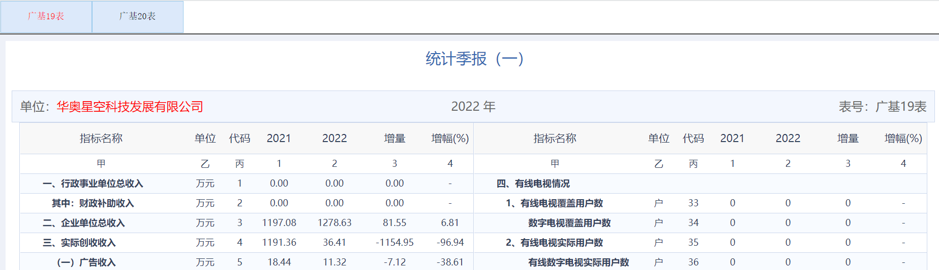
2023 2024
数据异常，需要说明

4.在附件2季报说明模板内，对上述异常数据进行说明

（二）季报说明及相关材料的报送方式
报送材料一律要求电子版，通过直报系统中【制度信息打印及文件上传】入口进入上报，操作如下：
1.单击制度信息打印及文件上传链接
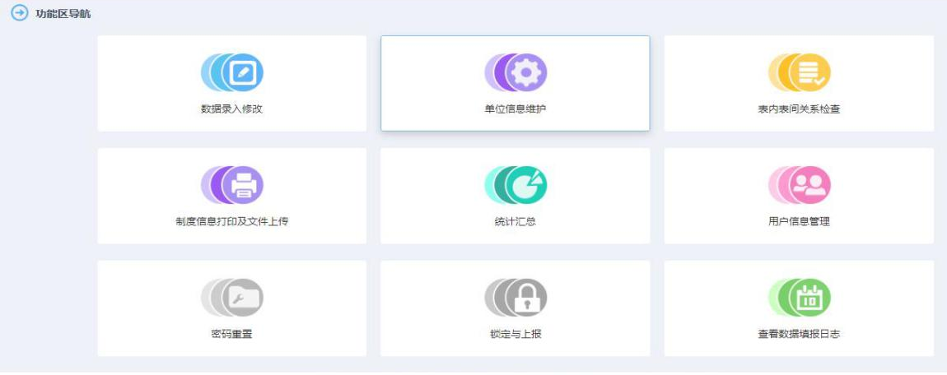
2.添加上传文档
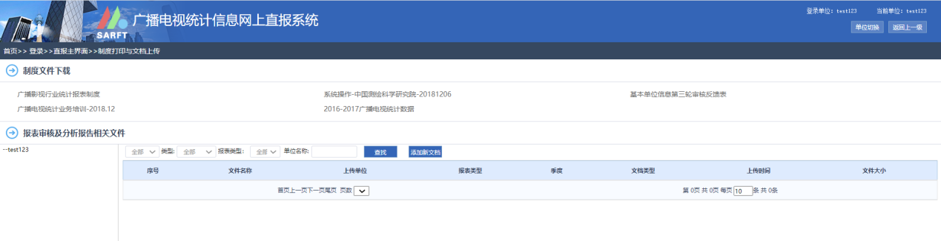
添加新文档
未上传文件此处为空
3.选择报表类型、文档类别、填写文件名称及上传文件路径。
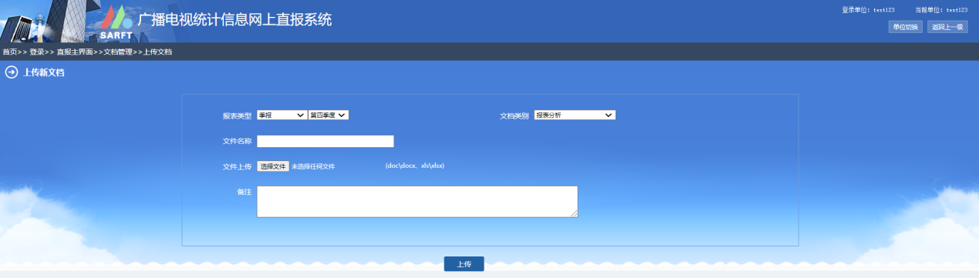
选择文档类型：报表分析
选择四季度
浏览上传文件
按格式填写文件名称
4.上传的文件命名格式
单位简称——2024年4季度对比说明

